- 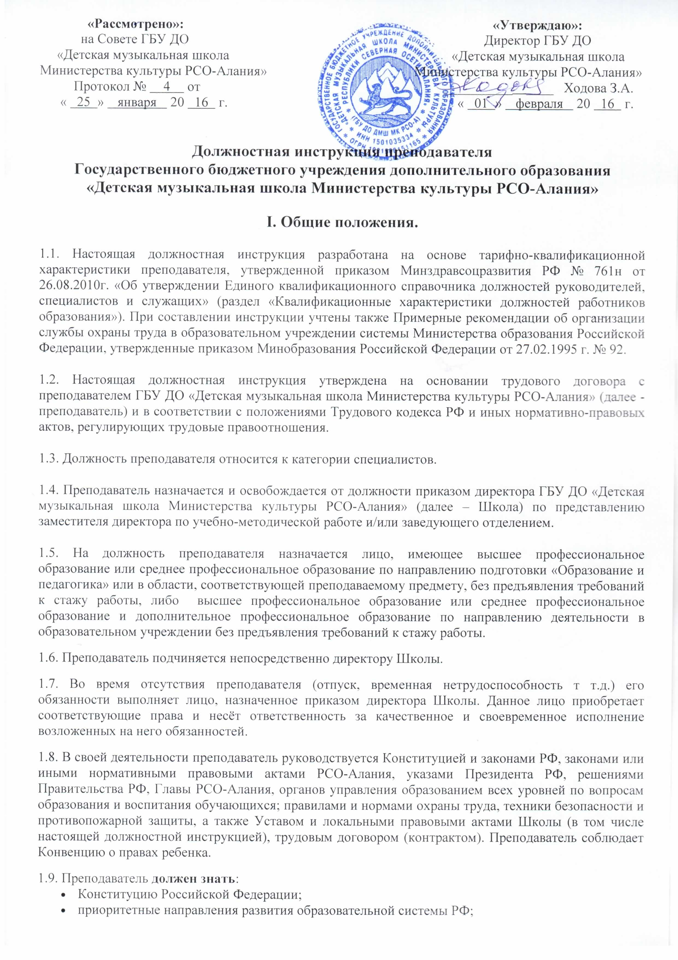
- законы РФ, постановления и решения Правительства РФ и региональных органов управления образованием и культурой, регламентирующие образовательную деятельность;
- Устав Школы;
- Конвенцию о правах ребёнка;
- содержание учебных программ и принципы организации обучения по преподаваемому предмету;
- основные технологические процессы и приёмы работы на должностях по специальности в соответствии с профилем обучения в образовательном учреждении;
- содержание учебной программы, методику и организацию дополнительного образования детей;
- специфику развития интересов и потребностей обучающихся, основы их творческой деятельности;
- педагогику, достижения современной психолого-педагогической науки и практики, психологию и методику профессионального обучения;
- психологию личности и дифференциальную психологию;
- индивидуальные особенности развития детей, музыкального восприятия, эмоций, моторики и музыкальных возможностей детей разного возраста;
- основы физиологии, гигиены;
- современные формы и методы обучения и воспитания обучающихся;
- теорию и методы управления образовательными системами;
- методику поиска и поддержки молодых талантов;
- деятельность детских коллективов, организаций и ассоциаций;
- современные педагогические технологии продуктивного, дифференцированного обучения, реализации компетентностного подхода, развивающего обучения;
- современные образовательные музыкальные технологии, достижения мировой и отечественной музыкальной культуры;
- методы развития мастерства;
- методы убеждения, аргументации своей позиции, установления контактов с обучающимися разного возраста, их родителями (законными представителями), коллегами по работе;
- технологии диагностики причин конфликтных ситуаций, их профилактики и разрешения;
- основы экологии, экономики, социологии;
- основы работы с текстовыми редакторами, электронными таблицами, электронной почтой и браузерами, мультимедийным оборудованием;
- основы экономики, организации производства и управления;
- основы трудового законодательства;
- Правила внутреннего трудового распорядка Школы;
- правила по охране труда, технике безопасности и пожарной безопасности.

II. Функции.

2.1. Основными направлениями деятельности преподавателя являются:
- организация учебно-воспитательного процесса в Школе, контроль за развитием этого процесса;
- развитие творческих способностей обучающихся;
- обеспечение режима соблюдения норм и правил техники безопасности в учебном процессе.

III. Должностные обязанности.

Преподаватель выполняет следующие должностные обязанности:
3.1. Проводит обучение обучающихся в соответствии с требованиями федеральных государственных образовательных стандартов.

3.2. Определяет содержание музыкальных занятий с учетом возраста, подготовленности, индивидуальных и психофизических особенностей воспитанников, используя современные формы, способы обучения, образовательные, музыкальные технологии, достижения мировой и отечественной музыкальной культуры, современные методы оценивания достижений обучающихся.

3.3. Организует и контролирует их самостоятельную работу, индивидуальные образовательные траектории (программы), используя наиболее эффективные формы, методы и средства обучения, новые образовательные технологии, включая информационные.

3.4. В соответствии с планом работы Школы, учебными планами и программами принимает участие в заседаниях отделения, Педагогического совета, совещаниях, конференциях, классных собраниях, контрольных мероприятиях (контрольные уроки, зачёты, академические концерты, экзамены, прослушивания), отчётных концертах, лекциях и т.д.

3.5. Содействует развитию личности, талантов и способностей обучающихся, формированию их общей культуры, расширению социальной сферы в их воспитании.

3.6. Выявляет творческие способности обучающихся, способствует их развитию, формированию устойчивых профессиональных интересов и склонностей.

3.7. Поддерживает одаренных и талантливых обучающихся, в том числе детей с ограниченными возможностями здоровья.

3.8. Обеспечивает достижение и подтверждение обучающимися уровней образования (образовательных цензов).

3.9. Формирует у обучающихся профессиональные умения и навыки, подготавливает их к применению полученных знаний в практической деятельности.

3.10. Оценивает эффективность обучения предмету (дисциплине, курсу) обучающихся, учитывая освоение ими знаний, овладение умениями, применение полученных навыков, развитие опыта творческой деятельности, познавательного интереса, используя компьютерные технологии, в т.ч. текстовые редакторы и электронные таблицы в своей деятельности.

3.11. Оказывает особую поддержку одарённым и талантливым обучающимся.

3.12. Участвует в организации и проведении массовых мероприятий с учащимися в рамках образовательной программы Школы.

3.13. Соблюдает права и свободы обучающихся.

3.14. Поддерживает учебную дисциплину, режим посещения занятий, уважая человеческое достоинство, честь и репутацию обучающихся.

3.15. Проводит воспитательную и консультационную работу с учащимися, родителями (законными представителями), родительские собрания; обеспечивает выполнение учащимися и родителями (законными представителями) Правил внутреннего распорядка Школы.

3.16. Осуществляет контрольно-оценочную деятельность в образовательном процессе с использованием современных способов оценивания в условиях информационно-коммуникационных технологий (в т.ч. ведение электронных форм документации).

3.17. Составляет планы и программы занятий, обеспечивает их выполнение; ведет установленную документацию и отчетность.

3.18. Вносит предложения по совершенствованию образовательного процесса в Школе.

3.19. Участвует в работе предметно-цикловых комиссий, конференций, семинаров; участвует в деятельности Педагогического совета, Методического совета, Совета Школы, а также в деятельности методических объединений и других формах методической работы.

3.20. Осуществляет связь с родителями или лицами, их заменяющими.

3.21. Участвует в разработке образовательной программы Школы.

3.22. Разрабатывает рабочие программы учебных дисциплин (модулей) по своей дисциплине и другие материалы, обеспечивающие воспитание и качество подготовки обучающихся, несет ответственность за реализацию их в полном объеме в соответствии с учебным планом и графиком учебного процесса, а также за качество подготовки выпускников.

3.23. Систематически повышает свою профессиональную и творческую квалификацию, участвует в деятельности методических объединений и других форм методической работы.

3.24. Участвует в комплектовании контингента Школы и принимает меры по его сохранению в течение срока обучения.

3.25. Оказывает методическую помощь педагогам дополнительного образования, способствует обобщению передового их педагогического опыта и повышению квалификации, развитию их творческих инициатив.

3.26. Обеспечивает охрану жизни и здоровья обучающихся во время образовательного процесса.

3.27. Проходит периодические бесплатные медицинские обследования.

3.28. Оперативно извещает администрацию Школы о каждом несчастном случае, принимает меры по оказанию первой доврачебной помощи.

3.29. Выполняет правила по охране труда и пожарной безопасности.

3.30. Соблюдает этические нормы поведения в Школе, в быту, в общественных местах, соответствующие общественному положению педагога.

IV. Права.

Преподаватель имеет право:
4.1. Знакомиться с проектами решений руководства Школы, касающимися его деятельности.

4.2. По вопросам, находящимся в его компетенции, вносить на рассмотрение руководства Школы предложения по улучшению деятельности Школы и совершенствования методов работы; замечания по деятельности работников Школы; предлагать варианты устранения имеющихся в деятельности Школы недостатков.

4.3. Запрашивать лично или по поручению руководства Школы от структурных подразделений и специалистов информацию и документы, необходимые для выполнения своих должностных обязанностей.

4.4. Требовать от руководства Школы оказания содействия в исполнении своих должностных обязанностей и прав.

4.5. На защиту профессиональной чести и достоинства.

4.6. Знакомиться с жалобами и другими документами, содержащими оценку его работы, давать по ним объяснения.

4.7. Защищать свои интересы самостоятельно и/или через представителя, в том числе адвоката, в случае дисциплинарного расследования или служебного расследования, связанного с нарушением преподавателя норм профессиональной этики.

4.8. На конфиденциальность дисциплинарного (служебного) расследования, за исключением случаев, предусмотренных законом.

4.9. Свободно выбирать и использовать методики обучения и воспитания, учебные пособия и материалы, учебники, методы оценки знаний обучающихся.

4.10. Повышать квалификацию.

4.11. Аттестоваться на добровольной основе на соответствующую квалификационную категорию и получить её в случае успешного прохождения аттестации.

4.12. Привлекать обучающихся к дисциплинарной ответственности в случаях и порядке, установленных Уставом Школы.

V. Ответственность.

Преподаватель несёт ответственность:
5.1. За неисполнение или ненадлежащее исполнение своих обязанностей, предусмотренных настоящей должностной инструкцией, - в соответствии с действующим трудовым законодательством РФ.
5.2. За сохранность контингента своего класса.

5.3. За правонарушения, совершенные в период осуществления своей деятельности, - в соответствии с действующим гражданским, административным и уголовным законодательством РФ.

5.4. За причинение материального ущерба - в соответствии с действующим законодательством РФ.

VI. Взаимоотношения, связи по должности.

Преподаватель:
6.1. Работает в режиме выполнения объема установленной ему учебной нагрузки в соответствии с расписанием учебных занятий, участия в обязательных плановых общих мероприятиях Школы и самопланирования обязательной деятельности, на которую не установлены нормы выработки.

6.2. Самостоятельно планирует свою работу на каждый учебный год и каждое полугодие.

6.3. Получает от директора Школы и заместителя директора по учебной работе информацию нормативно-правового и организационно-методического характера, знакомится под расписку с соответствующими документами.

6.4. Работает в тесном контакте с учителями, родителями обучающихся (лицами, их заменяющими); систематически обменивается информацией по вопросам, входящим в его компетенцию, с администрацией и педагогическими работниками Школы.

Примечание:
1. Настоящие должностные обязанности разработаны на основании тарифно-квалификационной характеристики преподавателя образовательного учреждения, утвержденной приказом Минздравсоцразвития РФ № 761н от 26.08.2010г. «Об утверждении Единого квалификационного справочника должностей руководителей, специалистов и служащих» (раздел «Квалификационные характеристики должностей работников образования»).
2. Утверждены Советом школы от « 25 » января 20 16 г.

С должностными обязанностями ознакомлен: _______ _ ________________ ______
(подпись) (ФИО)
«____» ____________ 20____г.

С должностными обязанностями ознакомлен: _______ _ ________________ ______
(подпись) (ФИО)
«____» ____________ 20____г.

С должностными обязанностями ознакомлен: _______ _ ________________ ______
(подпись) (ФИО)
«____» ____________ 20____г.
С должностными обязанностями ознакомлен: _______ _ ________________ ______
(подпись) (ФИО)
«____» ____________ 20____г.

С должностными обязанностями ознакомлен: _______ _ ________________ ______
(подпись) (ФИО)
«____» ____________ 20____г.

С должностными обязанностями ознакомлен: _______ _ ________________ ______
(подпись) (ФИО)
«____» ____________ 20____г.

С должностными обязанностями ознакомлен: _______ _ ________________ ______
(подпись) (ФИО)
«____» ____________ 20____г.

С должностными обязанностями ознакомлен: _______ _ ________________ ______
(подпись) (ФИО)
«____» ____________ 20____г.

С должностными обязанностями ознакомлен: _______ _ ________________ ______
(подпись) (ФИО)
«____» ____________ 20____г.

С должностными обязанностями ознакомлен: _______ _ ________________ ______
(подпись) (ФИО)
«____» ____________ 20____г.

С должностными обязанностями ознакомлен: _______ _ ________________ ______
(подпись) (ФИО)
«____» ____________ 20____г.

С должностными обязанностями ознакомлен: _______ _ ________________ ______
(подпись) (ФИО)
«____» ____________ 20____г.

С должностными обязанностями ознакомлен: _______ _ ________________ ______
(подпись) (ФИО)
«____» ____________ 20____г.

С должностными обязанностями ознакомлен: _______ _ ________________ ______
(подпись) (ФИО)
«____» ____________ 20____г.

С должностными обязанностями ознакомлен: _______ _ ________________ ______
(подпись) (ФИО)
«____» ____________ 20____г.

С должностными обязанностями ознакомлен: _______ _ ________________ ______
(подпись) (ФИО)
«____» ____________ 20____г.

С должностными обязанностями ознакомлен: _______ _ ________________ ______
(подпись) (ФИО)
«____» ____________ 20____г.

С должностными обязанностями ознакомлен: _______ _ ________________ ______
(подпись) (ФИО)
«____» ____________ 20____г.

С должностными обязанностями ознакомлен: _______ _ ________________ ______
(подпись) (ФИО)
«____» ____________ 20____г.

С должностными обязанностями ознакомлен: _______ _ ________________ ______
(подпись) (ФИО)
«____» ____________ 20____г.

С должностными обязанностями ознакомлен: _______ _ ________________ ______
(подпись) (ФИО)
«____» ____________ 20____г.

С должностными обязанностями ознакомлен: _______ _ ________________ ______
(подпись) (ФИО)
«____» ____________ 20____г.

С должностными обязанностями ознакомлен: _______ _ ________________ ______
(подпись) (ФИО)
«____» ____________ 20____г.

С должностными обязанностями ознакомлен: _______ _ ________________ ______
(подпись) (ФИО)
«____» ____________ 20____г.

С должностными обязанностями ознакомлен: _______ _ ________________ ______
(подпись) (ФИО)
«____» ____________ 20____г.

С должностными обязанностями ознакомлен: _______ _ ________________ ______
(подпись) (ФИО)
«____» ____________ 20____г.

С должностными обязанностями ознакомлен: _______ _ ________________ ______
(подпись) (ФИО)
«____» ____________ 20____г.

С должностными обязанностями ознакомлен: _______ _ ________________ ______
(подпись) (ФИО)
«____» ____________ 20____г.

С должностными обязанностями ознакомлен: _______ _ ________________ ______
(подпись) (ФИО)
«____» ____________ 20____г.

С должностными обязанностями ознакомлен: _______ _ ________________ ______
(подпись) (ФИО)
«____» ____________ 20____г.

С должностными обязанностями ознакомлен: _______ _ ________________ ______
(подпись) (ФИО)
«____» ____________ 20____г.

С должностными обязанностями ознакомлен: _______ _ ________________ ______
(подпись) (ФИО)
«____» ____________ 20____г.

С должностными обязанностями ознакомлен: _______ _ ________________ ______
(подпись) (ФИО)
«____» ____________ 20____г.

С должностными обязанностями ознакомлен: _______ _ ________________ ______
(подпись) (ФИО)
«____» ____________ 20____г.

С должностными обязанностями ознакомлен: _______ _ ________________ ______
(подпись) (ФИО)
«____» ____________ 20____г.

С должностными обязанностями ознакомлен: _______ _ ________________ ______
(подпись) (ФИО)
«____» ____________ 20____г.

